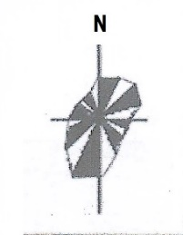

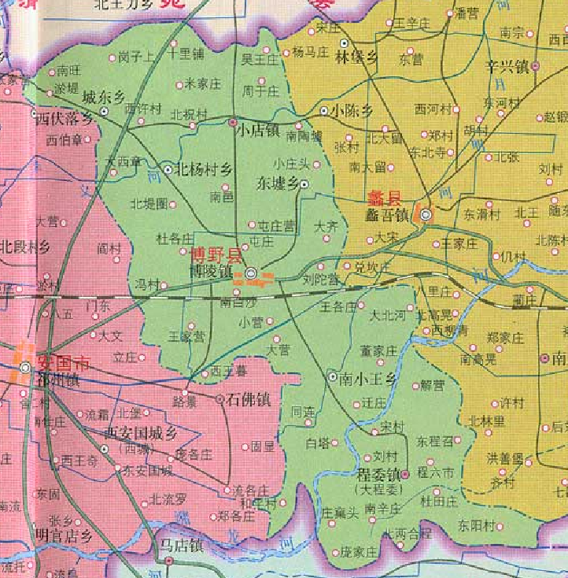

本项目位置

附图1 项目地理位置示意图

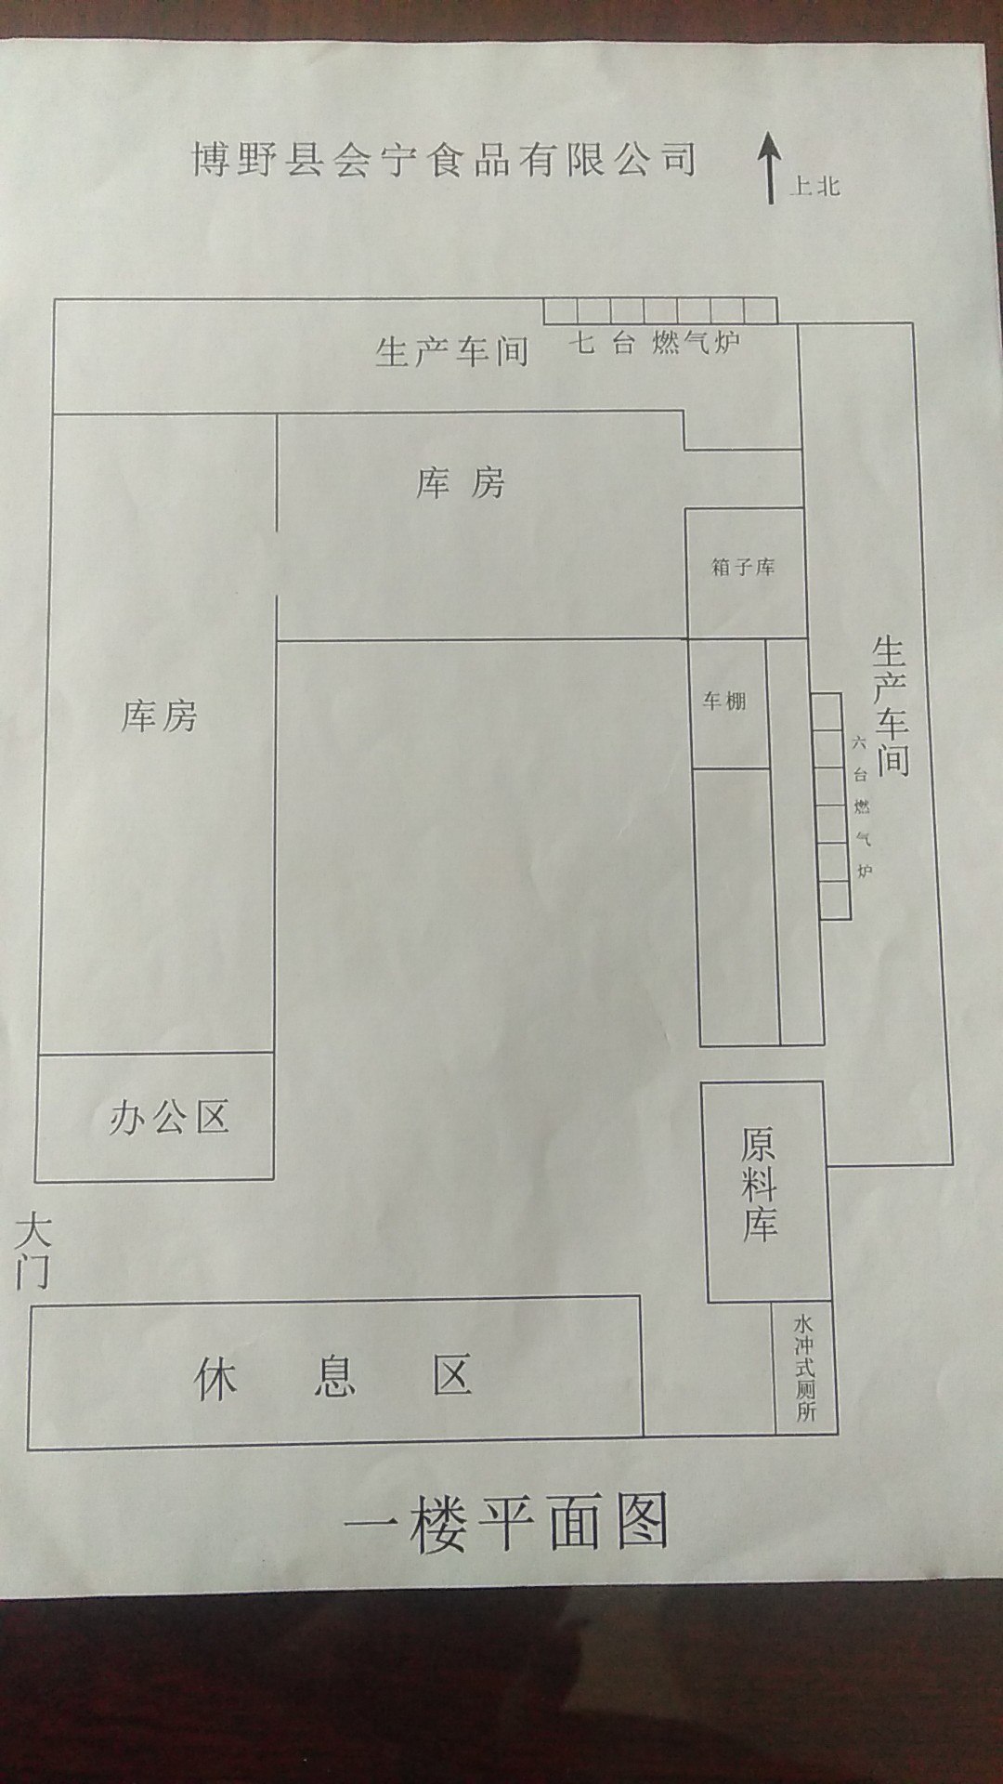
十台燃气炉
附图2-1 改扩建后厂区平面布置示意图
防渗
化粪池
LNG
气瓶
区
现有生产车间
综合车间（一层）

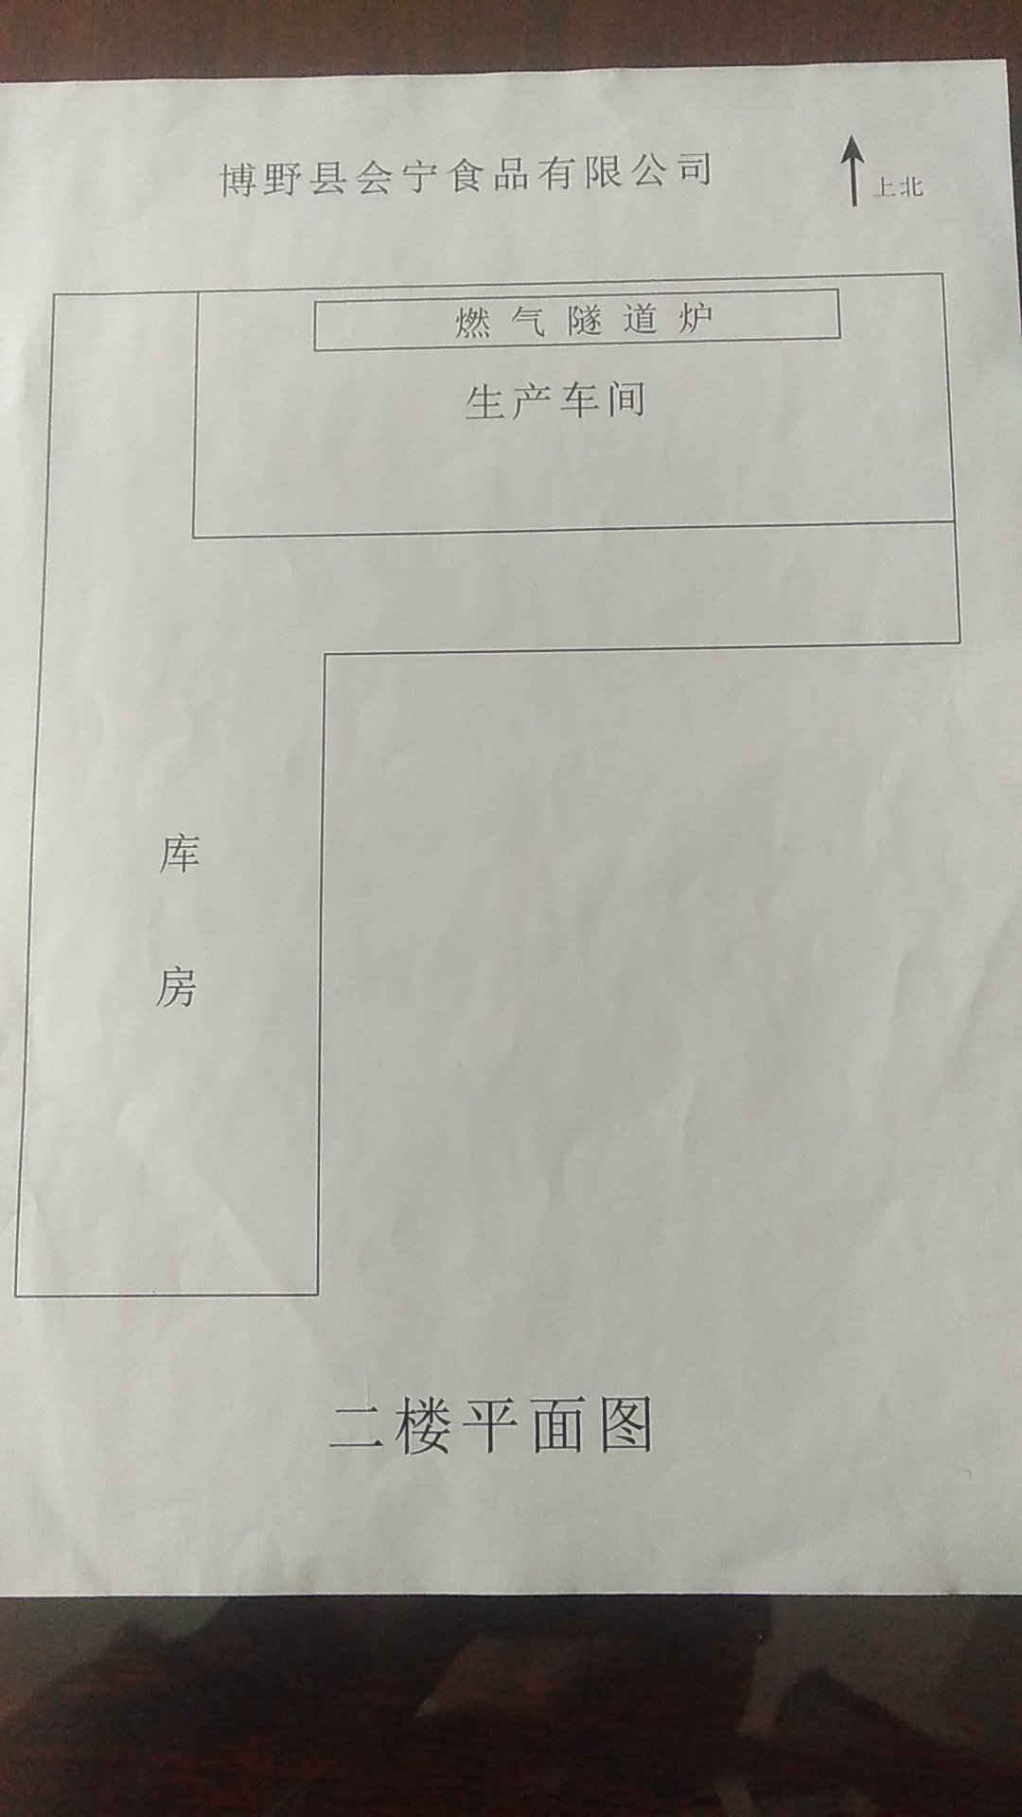
综合车间二层平面布置图
比例尺：1：1800
附图2-2 改扩建后厂区平面布置示意图
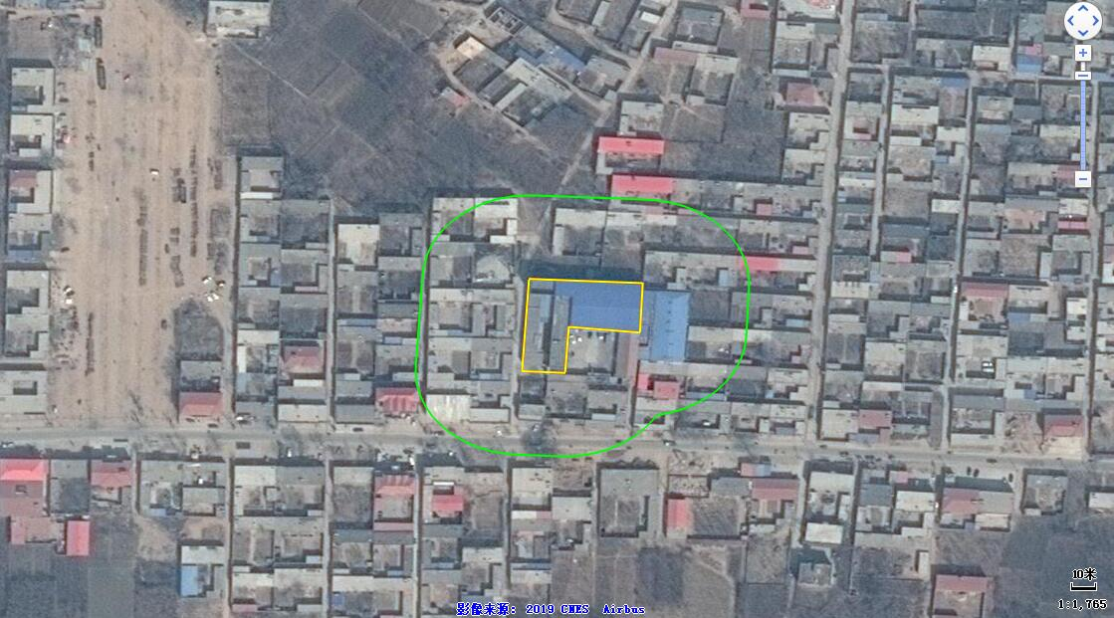
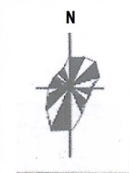

于堤村

50m
刘来彬
刘来旺
刘泽昌

图 例
厂区边界
卫生防护距离包络线
图 例
厂区边界
卫生防护距离包络线
王亚东
段卫东
刘立城
吴勇
王若鹏

王占峰
王若鹏

吴冠鹏
5m
杨运增
吴冠卿
图 例
厂区边界
卫生防护距离包络线
50m
王雄
附图3 项目周边关系及卫生防护距离包络线图
图 例
厂区边界
本次扩建项目边界
卫生防护距离包络线
村 路

